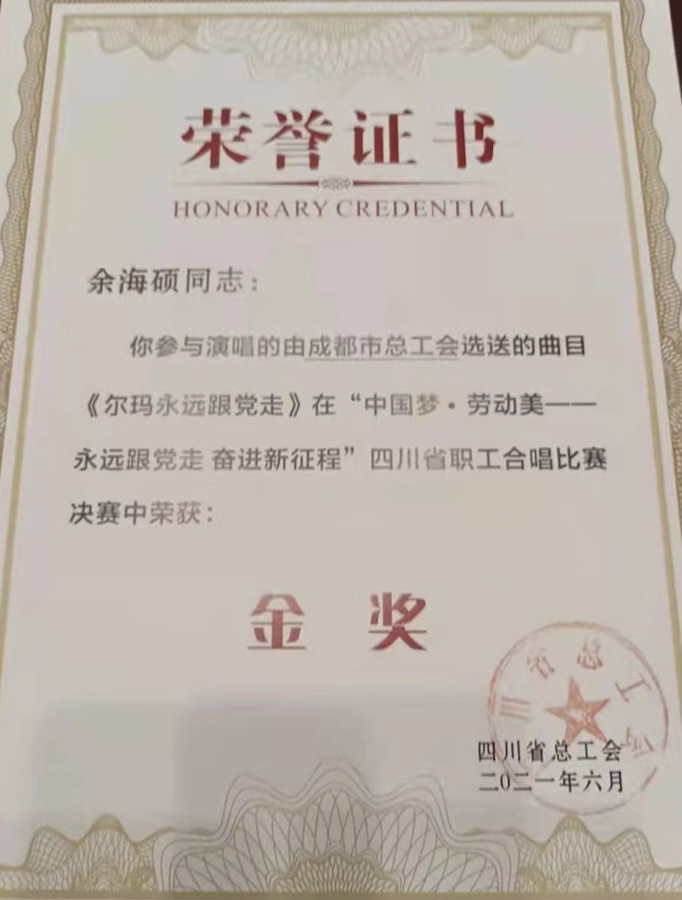
2021.6在“中国梦 劳动美——永远跟党走 奋进新征程”四川省教职工合唱比赛中，获得金奖。
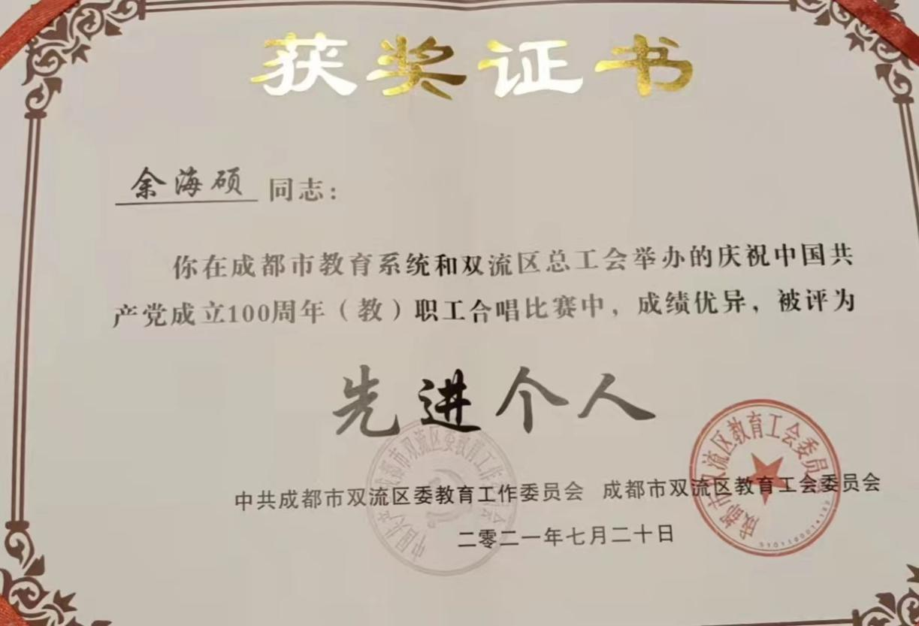
2021.7被评为双流区先进个人。 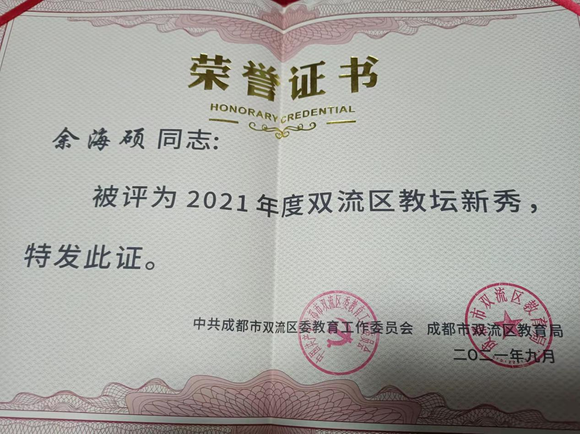
2021.9被评为双流区教坛新秀。 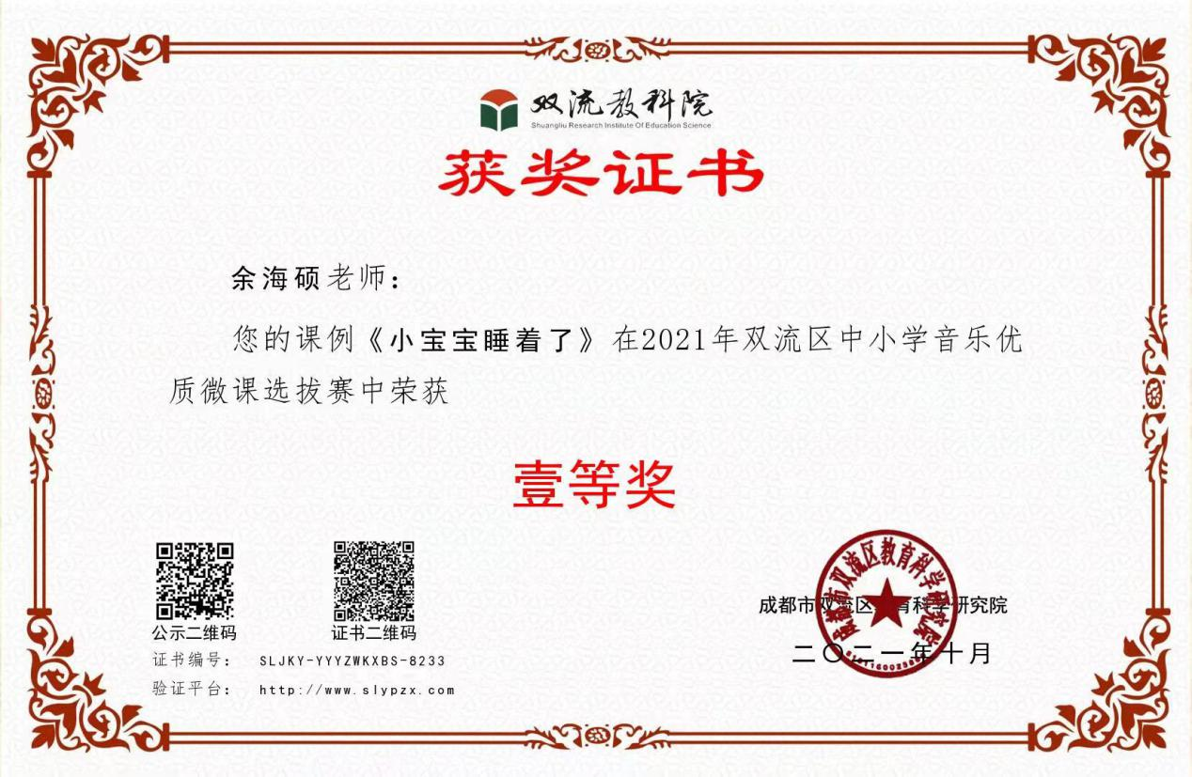
2021.10在双流区中小学音乐优质微课选拔赛中，荣获一等奖。

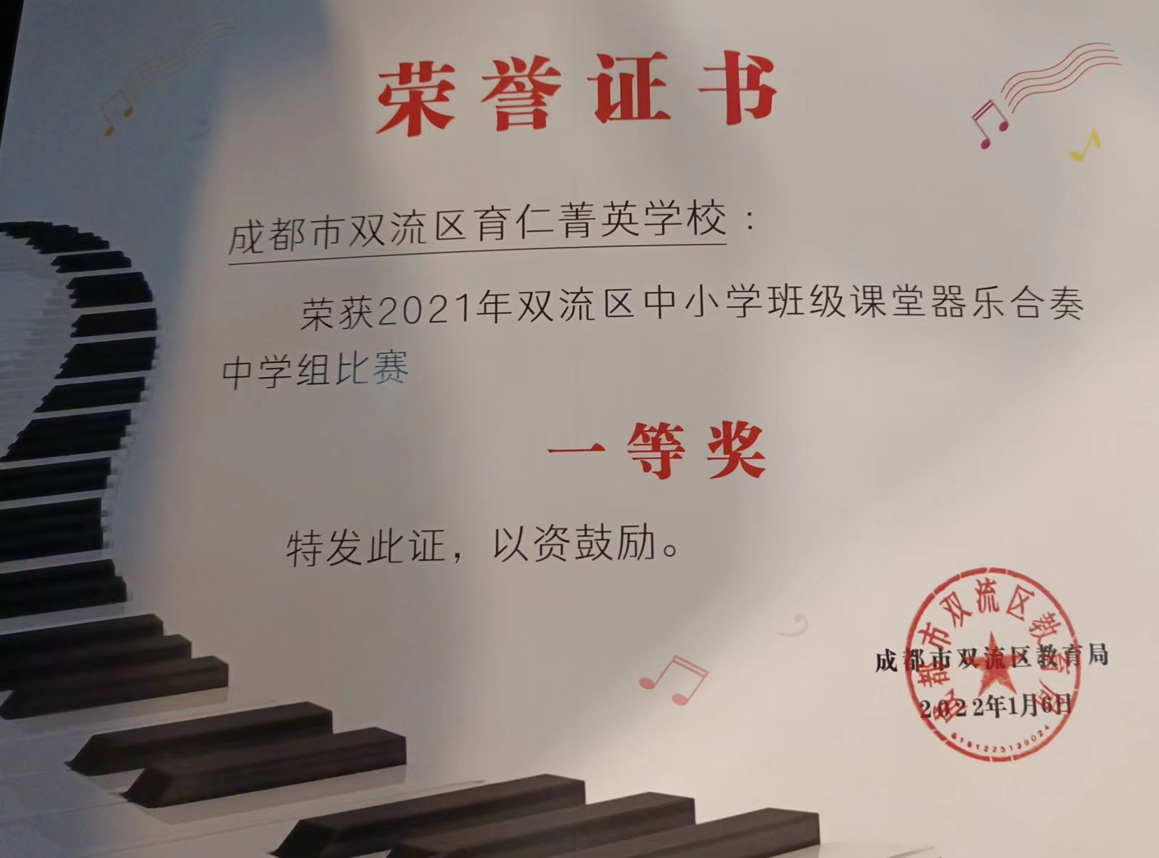
2022.1在双流区中小学班级课堂器乐合奏中学组比赛中，获得一等奖。

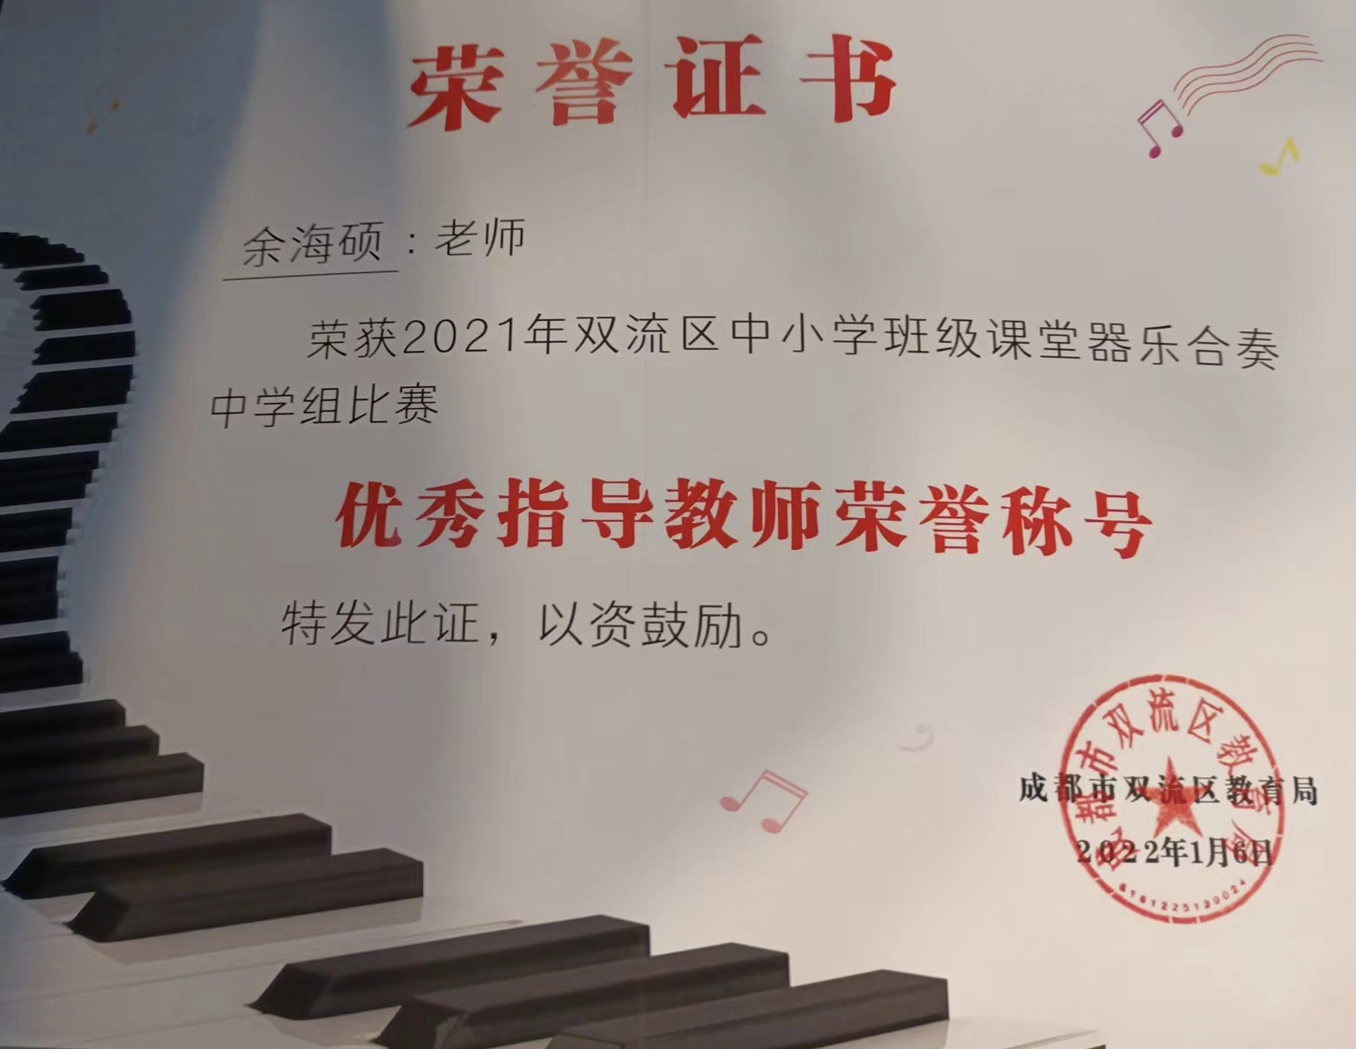
2022.1在双流区中小学班级课堂器乐合奏中学组比赛中，获得优秀指导教师。
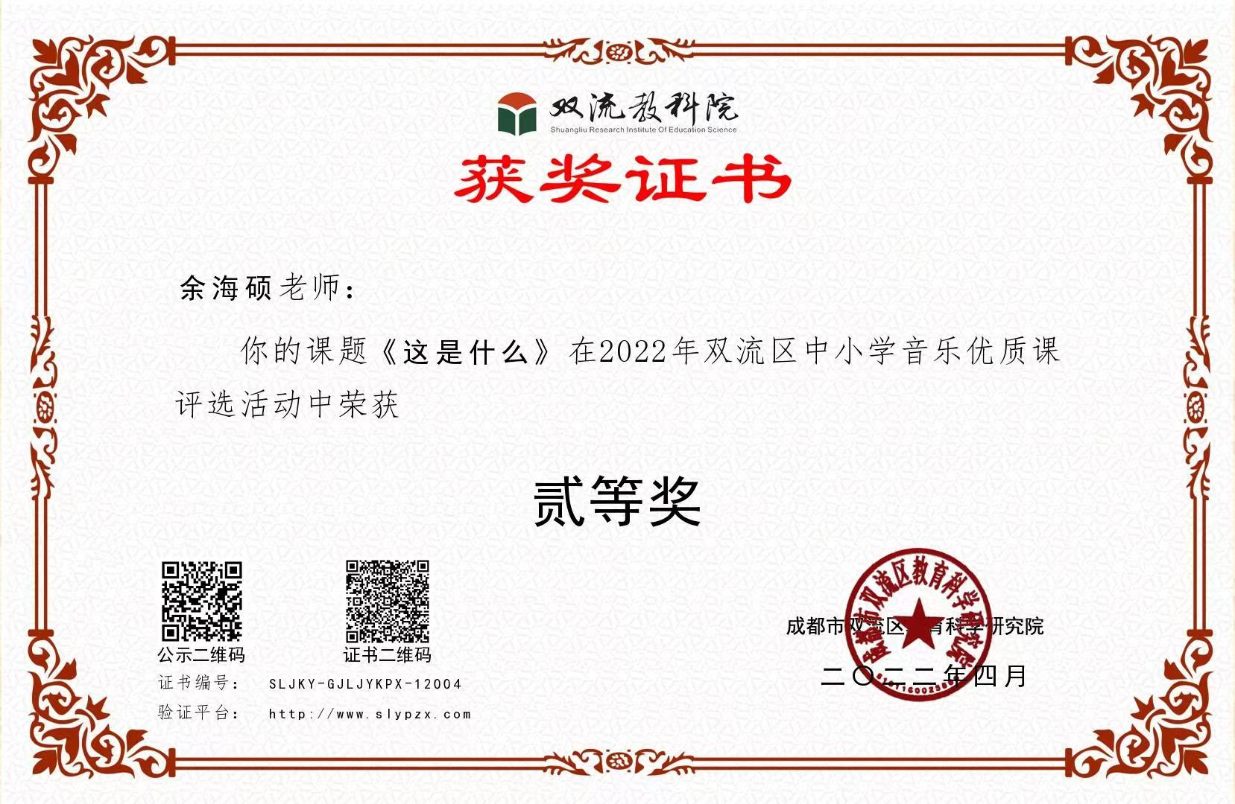
2022.4在双流区中小学音乐优质课评选活动中，荣获二等奖。

